**Trả lời câu hỏi chương 3**

**Đô Minh Nhật MSSV: 1851050107**

**Câu 1:**

Các phương pháp giải thuật đều tốt hoặc xấu trong một trường hợp nhất định nào đó. Tùy vào trường hợp mà sử dụng cho hợp lý.

* Về lý thuyết thì Quick Sort là thuật toán sắp xếp nhanh nhất trong phần lớn các trường hợp.
* Trên thực tế, việc lựa chọn thuật toán sắp xếp dựa vào nhiều yếu tố như dữ liệu đầu vào số lượng như thế nào, có sắp xếp sẵn hay không, dung lượng bộ nhớ ra sao, tốc độ xử lý CPU,…

***Ví dụ:*** Có ít hơn 9 phần tửu thì nên dùng Selectin Sort hay Insection Sort, ít hơn nữa thì dùng Bubble Sort. Nếu số lượng cực lớn trên 10000 thì nên dùng Quick Sort, còn nếu trường hợp dữ liệu ít thay đổi thì nên dùng Heap Sort.

**Câu 2:**

Tìm kiếm tuần tự và tìm kiếm nhị phân sẽ như nhau trong trường hợp khi danh sách tìm kiếm đã được sắp xếp theo thứ tự.

Vì khi đó, cả tìm kiếm nhị phân và tìm kiếm tuần tự đều có thời gian thực thi như nhau.

**Câu 3:**

**BUCKET SORT**

***Ý tưởng:*** Đặt các phần tử của mảng input vào các ô thích hợp, sau khi đặt hết tất cả các phần tử vào trong các ô thì trong mỗi ô chúng ta sắp xếp các phần tửu trong ô theo thứ tự. Cuối cùng là liên kết các ô lại trở thành dãy các phần tử đã được sắp xếp theo thứ tự.

*Ví dụ:*

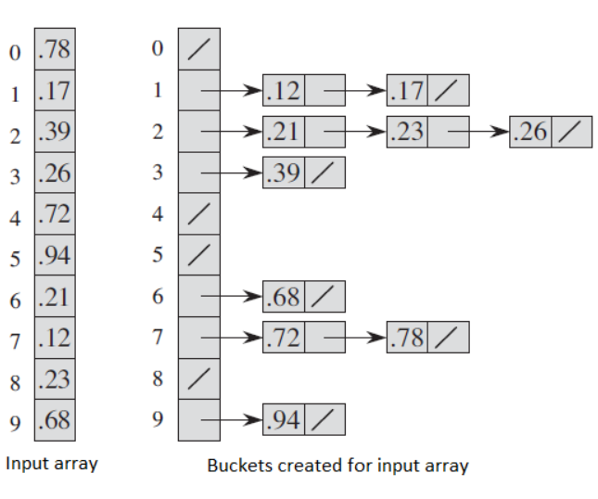

Độ phức tạp của thuật toán là: O(n log n).

**Code demo:**

